Actividades Apoyo Complementario
Psicóloga PIE
Nombre del estudiante |  | Curso: 1° año A
Nombre del estudiante |  | Fecha: Semana 10  08 al 12 de junio
O.A.(s): | Reforzar la atención sostenida y el rastreo visual
Psicóloga | Jessie Romero Henríquez
Apoderado Esperando que se encuentren bien, le recuerdo que las guías las vamos a revisar, por ello es importante que las traiga de vuelta al colegio una vez que las termine. Un abrazo y a cuidarse mucho.

ACTIVIDAD 1
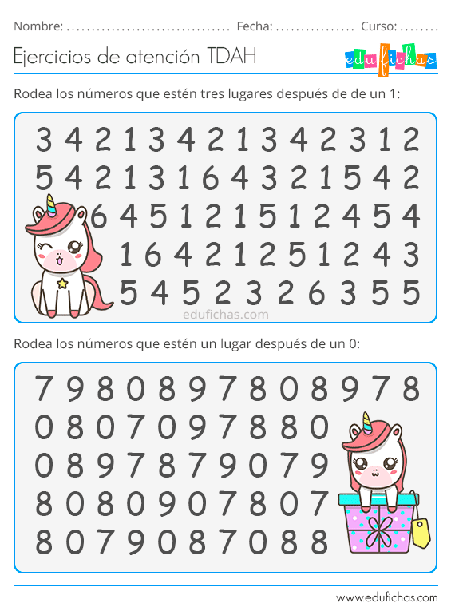
 Tacha con una X todos los 1, fíjate en el ejemplo.

X

Ahora encierra con un todos los 2

ACTIVIDAD 2
Pinta igual que el modelo, tienes que fijarte muy bien, VAMOS QUE TU PUEDES
Rosado Amarillo Azul Celeste Verde
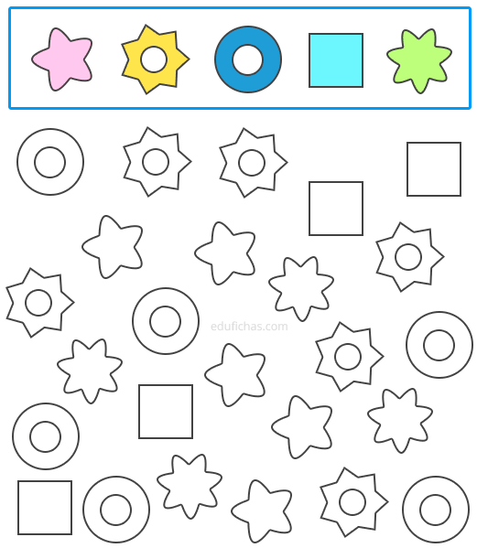

BUEN TRABAJO!! CARIÑOS, TÍA JESSIE.


